1. **Цель работы:**

**1.1** Исследование упругого и неупругого центрального соударения тел на примере тележек, движущихся с малым трением.

**1.2** Исследование зависимости ускорения тележки от приложенной силы и массы тележки.

**2.Задачи:**

**2.1** Измерить скорости тележек до и после соударения

**2.2** Измерить скорости тележки при ее разгоне под действием постоянной силы.

**2.3** Исследовать потери импульса и механической энергии при упругом и неупругом соударении двух тележек

**2.4** Исследовать зависимость ускорения тележки от приложенной силы и массы тележки. Проверка второго закона Ньютона

**3.** **Объект исследования:** Соударяющиеся тележки.

**4. Метод экспериментального исследования**: Экспериментальный.

**5. Рабочие формулы:**

Средние значения δp, δW относительных изменений импульса и энергии:

Здесь i – номер опыта, N общее число опытов.

Погрешности средних значений δ p, δW 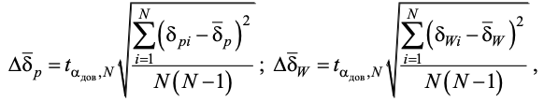где tαдов, N – коэффициент Стьюдента для доверительной вероятности αдов = 0,95 и количества измерений N.

Экспериментальное значение относительного изменения механической энергии: 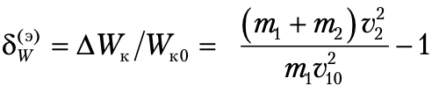

Теоретическое значение относительного изменения механической энергии: 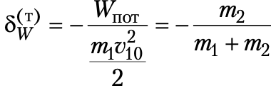

**6. Измерительные приборы**

**Таблица 1. Параметры измерительных приборов**

**7. Схема установки:**

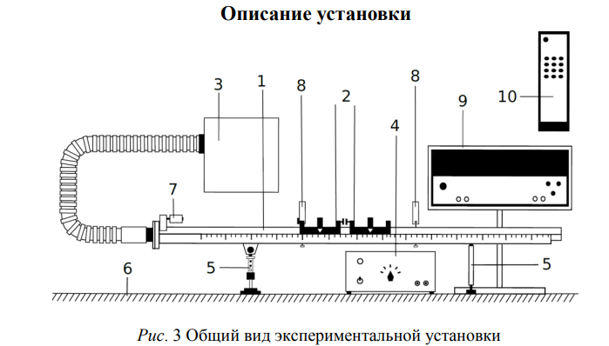

Общий вид экспериментальной установки для первой части работы изображен на рис. 3.

В состав установки входят:

1. Рельс с сантиметровой шкалой на лицевой стороне

2. Сталкивающиеся тележки

3. Воздушный насос

4. Источник питания насоса ВС 4–12

5. Опоры рельса

6. Опорная плоскость (поверхность стола)

7. Фиксирующий электромагнит

8. Оптические ворота

9. Цифровой измерительный прибор ПКЦ-3

10. Пульт дистанционного управления прибором ПКЦ-3

На левом конце рельса дополнительно к электромагниту крепиться пружинное кольцо, которое используется для придания начальной скорости тележкам в первой части работы.

При выполнении второй части работы на правом конце рельса устанавливается шкив, через который перебрасывается нить, связывающая тележку с гирькой.

Вместе с пультом управления измерительного прибора на каждую лабораторную установку выдаются: две тележки с флажками для оптических ворот; утяжелитель для тележки; пара сменных втулок с рогатками и резиновыми кольцами для исследования упругого удара; пара сменных втулок с половинками липучки для исследования неупругого удара; подвеска с нитью; шайбы-навески; пружинное кольцо. Для определения массы тележек и гирь используются nлабораторные электронные весы.

**8. Результаты прямых измерений и их обработки**

**Задание 1**

Установил левые оптические ворота установки на x = 0,300 м, правые – на x′ = 0,700 м, измерил массы тележек. Тележку T.1 поставил в стартовую позицию х=0,6 м, тележку T.2 – в точку. x= 0,550 м, запустил 5 раз первую тележку ко второй (с втулками для рогатки), записав показания измерительного прибора для скорости первой тележки до соударения и скоростей тележек после соударения в таблицу 1.1.(см приложение 1.03) Изображение выглядит как стол

По данным таблицы 1.1 рассчитал и занес в таблицу 4.1 импульсы тел:(см Приложение 1.03)

Вычислил для каждой строки 4.1 относительные изменения импульса и кинетической энергии системы при соударении по формуле 5.1 (см Приложение 1.03)

Рассчитал средние значения *p* = -0,098, W = -0,334относительных изменений импульса и энергии по двум последним колонкам таблицы 4.1 (см Приложение 1.03)**.** По разбросу отдельных значений δ p, δW нашли погрешности их средних значений.

Надев утяжелитель на центральную стойку второй тележки, провел пять раз измерения скоростей до и после соударения также, как и в предыдущих измерениях. Измерил массы тележек. Данные о сталкивающихся телах и скоростях занес в таблицу 1.2, аналогичную таблице 1.1.

По данным таблицы 1.2 вычислил импульсы, относительные изменения импульса и энергии. Результаты представил в таблице 4.2 подобной таблице 4.1. По двум последним колонкам таблицы 4.2 нашел средние значения δp = 0,156, δW = -0,506, соответствующие погрешности Δδp, ΔδW.

Провел пять раз измерения для скоростей при абсолютно неупругом соударении тележек, аналогичные предыдущим измерениям., а также измерения масс тележек. Заполнил таблицу 2.1.

По данным из таблицы 2.1 заполнил Таблицу 5.1

Вычислил средние значения ,записал доверительные интервалы . (см Приложение 1.03)

Провел по пять раз измерения скоростей для неупругого соударения с утяжелителем на второй тележке. Измерил массы тележек. Результаты занес в таблицу 2.2, подобную таблице 2.1.

Выполнил вычисления для данных из таблицы 2.2, заполнив таблицу 5.2, подобную таблице 5.1. (см Приложение 1.03)

**Задание 2**

Установил первые оптические ворота на x = 0,150 м, вторые – на x = 0,800 м. Взвесил первую тележку. На свободную стойку первой тележки накинул петлю нити с подвеской. Установил тележку в крайнем положении на левом конце рельса. Перекинул нить через блок, так чтобы подвеска свободно свисала над полом. Запустил тележку, значения скоростей занес в таблицу 3.1 Повторил измерения скоростей v1, v2, последовательно увеличивая массу гирьки с помощью дополнительных шайб. Измерил их массу.

Установил на тележку утяжелитель. Провел измерения с теми же вариантами гирьки. Результаты занес в таблицу 3.2., подобную таблице 3.1. Взвесил тележку с утяжелителем, полученное значение массы записал в заголовок таблицы 3.2.

Используя значения координат оптических ворот (x1 = 0,150 м, x2 = 0,800 м) и данные из таблицы 3.1, вычислил и записал в таблицу 6.1 ускорение a тележки и силу T натяжения нитиИзображение выглядит как текст, часы, датчик

Пользуясь таблицей 6.1, нанес на график точки экспериментальной зависимости T от a. Нашел массу M1 тележки (как коэффициент наклона экспериментальной зависимости T(a)) и ее погрешность ΔM1 методом наименьших квадратов (М1 = 46,45 г, △М1 = 0,55 г, ∂= 1,17%), величину силы трения Fтр = 10,15 Н, как свободное слагаемое экспериментальной зависимости T(a).

Построил с помощью найденных по МНК параметров M1 и Fтр на той же координатной сетке, график зависимости Т = Ма + Fтр.

Для данных из таблицы 3.2, заполнил таблицу 6.2, подобную таблице 6.1 и построил на той же координатной сетке, график зависимости T от a при разгоне утяжелённой тележки. Нашел массу M2 тележки (как коэффициент наклона экспериментальной зависимости T(a)) и ее погрешность ΔM2 методом наименьших квадратов (М2 = 92,19 г, △М2 = 6,61 г, ∂= 14,90%), величину силы трения Fтр = 9,69 Н, как свободное слагаемое экспериментальной зависимости T(a).

**9. Графики**

График по таблице 6.1:

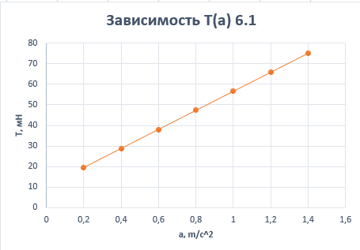

График по таблице 6.2:

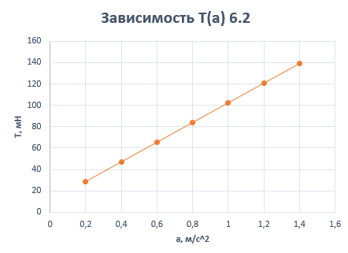

**10. Окончательные результаты**

**10.1** Доверительные интервалы для относительных изменений импульса и кинетической энергии системы при соударении ($α = 0,95)$, полученных в первом задании из таблиц 4.1 и 4.2.

**10.2** Доверительные интервалы для экспериментальных значений относительного изменения механической энергии и теоретическое значение относительного изменения механической энергии ($α = 0,95)$.

**10.3** Графики зависимостей

**10.4** Масса тележки (как коэффициент наклона экспериментальной зависимости T(a)) и ее абсолютная погрешность и относительная погрешность величину:

М1 = 46,45 г, △М1 = 0,55 г, ∂= 1,17%

Сила трения, как свободное слагаемое экспериментальной зависимости T(a): Fтр = 10,15 Н

**10.5** Масса утяжелённой тележки (как коэффициент наклона экспериментальной зависимости T(a)) и ее абсолютная погрешность и относительная погрешность величину:

М2 = 92,19 г, △М2 = 6,61 г, ∂= 14,90%

Сила трения, как свободное слагаемое экспериментальной зависимости T(a): Fтр = 9,69 Н

**11. Выводы и анализ результатов работы**

Исследовали упругое и неупругое центральное соударение тел на примере тележек, движущихся с малым трением. Выявили зависимость ускорения тележки от приложенной силы и массы тележки, построили график линейной зависимости силы натяжения нити Т от ускорения а (Т = Ма + Fтр).

**12. Замечания преподавателя**